Grupa A
40
Testy sprawdzające
Fizyka VII 7.12.2020r.

Podsumowanie z działu: MAGNETYZM

  - Uzupełnij zdanie. Wybierz poprawną odpowiedź spośród podanych.
Magnesy przedstawione na rysunku A/ B / C.

    - odpychają się B. przyciągają się C. nie oddziałują na siebie
S
N
S
N

  - Oceń prawdziwość wypowiedzi. Wybierz P, jeśli zdanie jest prawdziwe, lub F – jeśli jest fałszywe. Wstaw obok każdego zdania znak × w odpowiedniej rubryce.

 | P | F
1. Ferromagnetyk jest zbudowany z domen magnetycznych.
2. Każdy magnes ma dwa bieguny.
3. W namagnesowanym ferromagnetyku domeny są rozłożone chaotycznie.
4. Każdy ferromagnetyk można namagnesować.
  - Wybierz zbiór zawierający wyłącznie ferromagnetyki.
    - glin, żelazo, złoto
    - żelazo, nikiel, kobalt
    - cyna, miedź, cynk
    - kobalt, nikiel, miedź

  - Dokończ zdanie. Wybierz poprawną odpowiedź spośród podanych.
Silnik elektryczny zamienia

    - energię elektryczną na energię jądrową.
    - energię chemiczną na energię elektryczną.
    - energię mechaniczną na energię elektryczną.
    - energię elektryczną na energię mechaniczną.

  - Uzupełnij zdania. Wybierz właściwą odpowiedź spośród podanych.
- Ziemia wykazuje właściwości A/ B.
- Południowy biegun geograficzny Ziemi znajduje się w pobliżu C/ D Ziemi.
- Biegun N kompasu wskazuje E/ F Ziemi.

  - magnetyczne B. elektrostatyczne C. bieguna magnetycznego S D. bieguna magnetycznego N
E. południowy biegun geograficzny F. północny biegun geograficzny

Grupa A
41
41
Testy sprawdzające

  - Dokończ zdanie. Wybierz poprawną odpowiedź spośród podanych.
Przedstawione na rysunku przewodniki, przez które płynie prąd elektryczny,
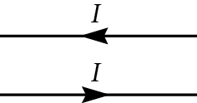
    - odpychają się.
    - przyciągają się.
    - nie oddziałują na siebie wzajemnie.
    - na przemian przyciągają się i odpychają, niezależnie od kierunku przepływu prądu elektrycznego.

  - Dokończ zdanie. Wybierz poprawną odpowiedź spośród podanych.
Wiszący pierścień miedziany został przyciągnięty przez magnes, a to oznacza, że

    - miedź jest ferromagnetykiem.
    - pierścień także jest magnesem.
    - przez pierścień płynie prąd elektryczny.
    - przez pierścień nie płynie prąd elektryczny.

  - Oceń prawdziwość wypowiedzi. Wybierz TAK, jeśli zdanie jest prawdziwe, lub NIE – jeśli jest fałszywe. Wstaw obok każdego zdania znak × w odpowiedniej rubryce.

 | TAK | NIE
1. Każda zwojnica podłączona do źródła energii elektrycznej jest elektromagnesem.
2. Zwojnica z rdzeniem ze stali miękkiej jest elektromagnesem.
3. Elektromagnes podłączony do źródła energii elektrycznej przyciągnie łyżeczkę wykonaną
z aluminium.
  - Dokończ zdanie. Wybierz poprawną odpowiedź spośród podanych.
Właściwości magnetyczne elektromagnesu nie ulegną zmianie, gdy

    - zmieni się rodzaj jego rdzenia.
    - zmieni się jego położenie.
    - zmieni się natężenie płynącego przez niego prądu.
    - zwiększy się liczba zwojów.

  - Uzupełnij zdania. Wybierz poprawne odpowiedzi spośród podanych.
- Na przewodnik z prądem elektrycznym działa siła pochodząca od A/ B/ C, zwana siłą magnetyczną lub siłą D/ E/ F.
- Wartość siły magnetycznej zależy od G/ H / I.

A. barometru | B. źródła prądu | C. elektromagnesu
D. grawitacyjną | E. elektrodynamiczną | F. wyporu
G. długości przewodnika | H. ciężaru przewodnika | I. ciśnienia

11 Uzupełnij zdanie. Wybierz odpowiedź (1 lub 2 ) i jej uzasadnienie (A lub B).

Igła magnetyczna umieszczona  w pobliżu przewodnika z prądem  elektrycznym | 1. wychyla się, | ponieważ przewod- nik ten | A. wykazuje właściwości magnetyczne.
 | 2. nie wychyla się, |  | B. nie wykazuje właściwości magnetycz- nych.

Grupa A
42
Testy sprawdzające
Testy sprawdzające
42

- Dokończ zdanie. Wybierz poprawną odpowiedź spośród podanych.
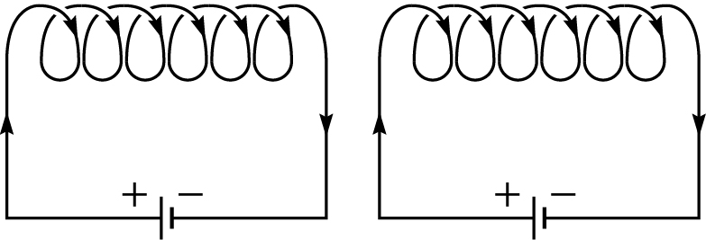

Przedstawione na rysunku zwojnice

  - drgają.
  - odpychają się.
  - przyciągają się.
  - nie oddziałują na siebie wzajemnie.

- Oznacz bieguny źródła energii elektrycznej na schemacie.
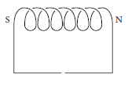

- Oznacz bieguny magnetyczne zwojnicy przedstawionej na schemacie.

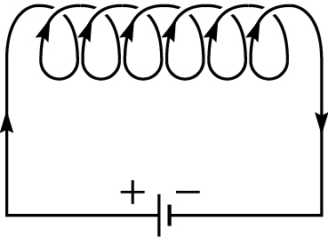

- Wskaż rysunek przedstawiający sytuację, w której magnes i zwojnica wzajemnie się przyciągają.

